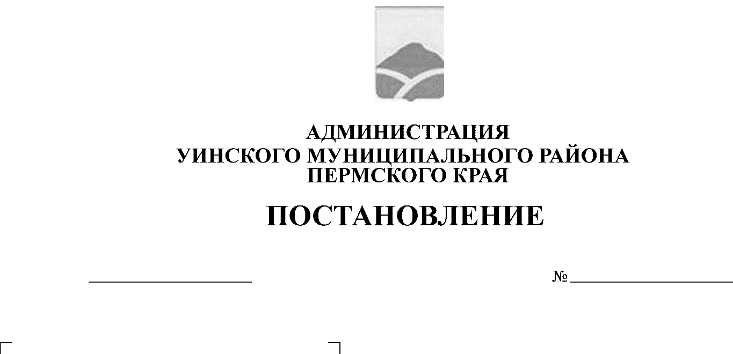
от 04.04.2019 № 117-259-01-03
Об утверждении Положения о муниципальном контроле в области использования и охраны особо охраняемых территорий местного значения Уинского муниципального района

В целях организации и осуществления муниципального контроля в области использования и охраны особо охраняемых природных территорий местного значения Уинского муниципального района, руководствуясь федеральными законами от 6 октября 2003 года N 131-ФЗ "Об общих принципах организации местного самоуправления в Российской Федерации", от 26 декабря 2008 года N 294-ФЗ "О защите прав юридических лиц и индивидуальных предпринимателей при осуществлении государственного контроля (надзора) и муниципального контроля", от 14 марта 1995 года N 33-ФЗ "Об особо охраняемых природных территориях", Законом Пермского края от 19 ноября 2015 года N 565-ПК "Об особо охраняемых природных территориях Пермского края", Уставом Уинского муниципального района, администрация Уинского муниципального района
ПОСТАНОВЛЯЕТ:
1. Утвердить прилагаемое Положение о муниципальном контроле в области использования и охраны особо охраняемых природных территорий местного значения Уинского муниципального района.
2. Настоящее постановление вступает в силу со дня официального опубликования в районной газете «Родник-1» и подлежит размещению на официальном сайте Уинского муниципального района в сети «Интернет».
3. Контроль над исполнением постановления возложить на заместителя главы администрации района по развитию инфраструктуры, председателя комитета по управлению имуществом Айтуганова Р.Р.

Глава муниципального района А.Н.Зелёнкин

Приложение
к постановлению
администрации района
от 04.04.2019 № 117-259-01-03

ПОЛОЖЕНИЕ
о муниципальном контроле в области использования и охраны
особо охраняемых природных территорий местного значения
Уинского муниципального района

I. Общие положения

1.1. Настоящее Положение разработано в соответствии с федеральными законами от 06.10.2003 N 131-ФЗ "Об общих принципах организации местного самоуправления в Российской Федерации", от 14.03.1995 N 33-ФЗ "Об особо охраняемых природных территориях", от 26.12.2008 N 294-ФЗ "О защите прав юридических лиц и индивидуальных предпринимателей при осуществлении государственного контроля (надзора) и муниципального контроля", Уставом Уинского муниципального района, постановлением администрации Уинского муниципального района от 17.03.2017 N 77-259-01-03 "О Положении об особо охраняемых природных территориях местного значения в Уинском муниципальном районе".
1.2. Особо охраняемые природные территории местного значения Уинского муниципального района (далее - ООПТ) - участки земли, водной поверхности и воздушного пространства над ними в пределах границ Уинского муниципального района, где располагаются природные комплексы и объекты, которые имеют особое природоохранное, научное, культурное, эстетическое, рекреационное и оздоровительное значение и для которых установлен режим особой охраны.
1.3. Муниципальный контроль в области использования и охраны ООПТ (далее - муниципальный контроль ООПТ) - деятельность уполномоченного органа администрации Уинского муниципального района, направленная на выявление, предупреждение, пресечение нарушений требований по использованию и охране ООПТ, установленных действующим законодательством, юридическими лицами, их руководителями и иными должностными лицами, индивидуальными предпринимателями, их уполномоченными представителями (далее - юридические лица, индивидуальные предприниматели), физическими лицами.
1.4. Объектом муниципального контроля ООПТ является деятельность юридических и физических лиц, индивидуальных предпринимателей, осуществляемая в границах ООПТ и их охранных зонах.
1.5. Целью муниципального контроля ООПТ является обеспечение сохранности ООПТ, рационального и эффективного использования и охраны ООПТ, соблюдение действующего законодательства об ООПТ.
1.6. Основными задачами муниципального контроля ООПТ являются: обеспечение соблюдения юридическими и физическими лицами, индивидуальными предпринимателями требований по использованию и охране ООПТ, в том числе особого правового режима использования земельных участков, природных ресурсов и иных объектов недвижимости, расположенных в границах ООПТ, установленных законодательством Российской Федерации, нормативными правовыми актами Пермского края, муниципальными правовыми актами Уинского муниципального района;
выявление правонарушений в области использования и охраны ООПТ, предусмотренных действующим законодательством, за которые установлена ответственность;
принятие предусмотренных законодательством мер по устранению выявленных правонарушений в области использования и охраны ООПТ;
иные задачи в соответствии с законодательством в сфере охраны и использования ООПТ.
1.7. Органом, уполномоченным на осуществление муниципального контроля ООПТ на территории Уинского муниципального района, является отдел сельского хозяйства администрации Уинского муниципального района (далее - Уполномоченный орган).

II. Права, обязанности и ответственность уполномоченных
должностных лиц, осуществляющих муниципальный контроль ООПТ

2.1. Мероприятия по осуществлению муниципального контроля ООПТ выполняются специально уполномоченными должностными лицами Уполномоченного органа. Специально уполномоченное должностное лицо, осуществляющее муниципальный контроль ООПТ (далее - специально уполномоченное должностное лицо), - муниципальный служащий, осуществляющий полномочия по муниципальному контролю ООПТ в соответствии с настоящим Положением.
2.2. Специально уполномоченное должностное лицо имеет право:
посещать в порядке, установленном действующим законодательством, при предъявлении правового акта Уполномоченного органа о назначении проверки юридических лиц, индивидуальных предпринимателей и физических лиц и обследовать объекты и земельные участки, находящиеся в их владении (пользовании), расположенные в границах ООПТ;
запрашивать и получать сведения, материалы и документы, необходимые для осуществления муниципального контроля ООПТ;
составлять по результатам проверок акты с обязательным ознакомлением собственников, владельцев, пользователей и арендаторов объектов и земельных участков, расположенных в границах ООПТ;
использовать фото-, видео-, аудиотехнику и другую технику для фиксации выявленных нарушений;
выдавать предписания юридическим лицам, индивидуальным предпринимателям, физическим лицам об устранении нарушения законодательства в области использования и охраны ООПТ и устранении нарушений требований природоохранного законодательства, выявленных при осуществлении муниципального контроля ООПТ;
составлять протоколы об административных правонарушениях в случаях, предусмотренных действующим законодательством;
обращаться в органы внутренних дел за содействием в предотвращении и пресечении действий, препятствующих осуществлению муниципального контроля ООПТ, а также в установлении юридических и физических лиц, индивидуальных предпринимателей, в чьих действиях имеются явные признаки нарушений законодательства в области использования и охраны ООПТ;
принимать меры к привлечению в установленном порядке компетентных специалистов для обследования объектов и земельных участков, находящихся во владении (пользовании) юридических и физических лиц, индивидуальных предпринимателей, расположенных в границах ООПТ, проведения экспертиз;
осуществлять взаимодействие с органами федеральной исполнительной власти, уполномоченными исполнительными органами государственной власти Пермского края, осуществляющими государственный контроль и надзор в области использования и охраны ООПТ, правоохранительными органами, общественными объединениями, а также гражданами;
осуществлять подготовку исковых заявлений для обращения в судебные органы;
осуществлять иные полномочия, предусмотренные действующим законодательством.
2.3. Специально уполномоченное должностное лицо обязано:
предупреждать, выявлять и пресекать нарушения действующего законодательства в области охраны ООПТ;
соблюдать требования действующего законодательства по защите прав юридических и физических лиц, индивидуальных предпринимателей при осуществлении мероприятий при проведении муниципального контроля ООПТ;
принимать в пределах полномочий необходимые меры по устранению выявленных правонарушений в области использования и охраны ООПТ;
разъяснять лицам, виновным в нарушении законодательства в области использования и охраны ООПТ, их права и обязанности.
2.4. За невыполнение или ненадлежащее выполнение своих обязанностей, а также за превышение предоставленных полномочий специально уполномоченное должностное лицо привлекается к ответственности в соответствии с действующим законодательством.
2.5. Противоправные действия (бездействие) специально уполномоченного должностного лица, приведшие к нарушению прав и законных интересов юридических и физических лиц и индивидуальных предпринимателей, могут быть обжалованы в порядке, установленном законодательством Российской Федерации.
2.6. Требования специально уполномоченного должностного лица по вопросам, входящим в его компетенцию, подлежат обязательному исполнению в установленные сроки юридическими и физическими лицами, индивидуальными предпринимателями, в отношении которых осуществляется муниципальный контроль ООПТ.
Неисполнение или несвоевременное исполнение указанных требований влечет за собой ответственность в соответствии с законодательством Российской Федерации и Пермского края.

III. Формы осуществления муниципального контроля ООПТ

3.1. Муниципальный контроль ООПТ осуществляется в форме проведения плановых и внеплановых проверок исполнения требований действующего законодательства юридическими лицами, индивидуальными предпринимателями, гражданами по использованию земельных участков, природных ресурсов и недвижимого имущества, находящихся в их владении (пользовании), расположенных в границах ООПТ, а также плановых (рейдовых) осмотров, обследований ООПТ.
3.2. Порядок проведения муниципального контроля ООПТ, осуществления проверок, плановых (рейдовых) осмотров, обследований и формы соответствующих документов устанавливаются администрацией Уинского муниципального района.

IV. Права, обязанности и ответственность юридических
и физических лиц, индивидуальных предпринимателей,
в отношении которых проводятся мероприятия
по муниципальному контролю ООПТ

4.1. Руководители, иные должностные лица или уполномоченные представители юридических лиц, физические лица, индивидуальные предприниматели или их уполномоченные представители (далее - субъект проверки) имеют право:
непосредственно присутствовать при проведении проверки, давать объяснения по вопросам, относящимся к предмету проверки;
получать разъяснения о своих правах и обязанностях;
знакомиться с документами и (или) информацией, полученными органами муниципального контроля в рамках межведомственного информационного взаимодействия от иных государственных органов, органов местного самоуправления либо подведомственных им организаций, в распоряжении которых находятся эти документы и (или) информация;
представлять документы и (или) информацию, запрашиваемые в рамках межведомственного информационного взаимодействия, в орган муниципального контроля по собственной инициативе;
знакомиться с результатами мероприятий по муниципальному контролю ООПТ и указывать в актах о своем ознакомлении, согласии или несогласии с ними, а также с отдельными действиями специально уполномоченного должностного лица;
обжаловать действия (бездействие) специально уполномоченного должностного лица вышестоящему руководителю, а также в административном и судебном порядках в соответствии с действующим законодательством.
4.2. При проведении проверок субъект проверки обязан обеспечить доступ проводящим выездную проверку должностным лицам и участвующим в проверке экспертам к участию в здания, строения, сооружения, помещения, к оборудованию, подобным объектам, транспортным средствам и перевозимым ими грузам, представить сведения, материалы и документы, необходимые для осуществления муниципального контроля ООПТ.
4.3. Лица, указанные в подпункте 4.2 настоящего раздела, несут ответственность в соответствии с действующим законодательством.

